6. pielikums

atklāta konkursa  
ID Nr. VIAA 2018/25\_ESF

nolikumam

**TEHNISKĀ SPECIFIKĀCIJA**

**“Pieaugušo izglītības projekta**

**integrētās komunikācijas kampaņas**

**izstrāde un īstenošana”**

**I Vispārīga informācija par iepirkuma priekšmetu**

|  |  |
| --- | --- |
| **Pozīcija** | **Apraksts** |
| 1. **Projekts** | “Nodarbināto personu profesionālās kompetences pilnveide”[[1]](#footnote-1) (turpmāk - projekts), pazīstams arī kā ES fondu pieaugušo izglītības projekts vai ES fondu mācības pieaugušajiem |
| 1. **Projekta mērķis** | Pilnveidot nodarbināto personu profesionālo kompetenci, lai laikus novērstu darbaspēka kvalifikācijas neatbilstību darba tirgus pieprasījumam, veicinātu strādājošo konkurētspēju un darba produktivitātes pieaugumu. |
| 1. **Projekta finansējums** | Eiropas Sociālais fonds (ESF) un valsts finansējums |
| 1. **Kampaņas veids** | Integrētās komunikācijas kampaņa, kas iekļauj vairākas sastāvdaļas un to vēlamo īpatsvaru pēc apjoma un budžeta:   * sabiedriskās attiecības (15%), * sociālo mediju komunikācija (15%), * digitālā komunikācija (15%), * tradicionālā reklāma (50%), * informatīvie materiāli (5%).   Konkrētās aktivitātes īpatsvaru kampaņas izstrādē Pretendents var koriģēt atbilstoši piedāvātajai stratēģijai. |
| 1. **Kampaņas raksturs** | Informatīvā kampaņa projekta 3. un 4. pieteikšanās kārtai mācībām pieaugušajiem (uzņemšanas kampaņa) |
| 1. **Kampaņas norises laiks un posmi** | Kampaņa jārealizē divos posmos - 3. un 4. pieteikšanās kārtai mācībām projektā, kuru provizoriskie laiki ir šādi:   * pirmais kampaņas posms (3. pieteikšanās kārta): 2018. gada 3.ceturksnis (provizoriski 2018. gada augusts), kurā kampaņa rit vismaz 4 nedēļas un kam ieteicams veltīt 50% visu kampaņas aktivitāšu; * otrais kampaņas posms (4. pieteikšanās kārta): 2018. gada 4.ceturksnis (provizoriski 2018. gada novembris) vai 2019. gada 1.ceturksnis, kurā kampaņa rit vismaz 4 nedēļas un kam ieteicams veltīt 50% visu kampaņas aktivitāšu.   Norādītie provizoriskie 1. un 2. kampaņas posma realizācijas laiki objektīvu iemeslu dēļ var mainīties 1–8 mēnešu robežās, bet ne vēlāk kā līdz 2019. gada 31. maijam. |
| 1. **Paredzamais darba apjoms** | * Komunikācijas stratēģijas un taktikas izstrāde diviem kampaņas posmiem, izmantojot iepriekš izstrādātu radošo koncepciju, atjaunojot tajā radītos elementus un izstrādājot jaunus materiālus atbilstoši darba uzdevumam un izvēlētajai stratēģijai. * Komunikācijas kampaņas realizācija pilnā apjomā abiem norises posmiem, tajā skaitā reklāmas izvietojums medijos. |
| 1. **Kampaņas mērogs** | Visa Latvija |
| 1. **Kampaņas budžets** | Ne vairāk kā **41 322,31 EUR** bez PVN par abiem kampaņas posmiem kopā |
| 1. **Kampaņas pamatojums, fakti un statistika** | * Eiropas Savienības (ES) darbības programma “Izglītība un apmācība 2020” paredz, ka līdz 2020. gadam ES mūžizglītībā būtu jāpiedalās vismaz 15% pieaugušo. * Līdz šim Latvijā mūžizglītībā iesaistīto iedzīvotāju īpatsvars vecumā no 25 līdz 64 gadiem ir zemāks nekā vidēji ES. Saskaņā ar *Eurostat* 2014. gada datiem - 5,5%. Zemo dalību mūžizglītības pasākumos Latvijas izglītības izvērtējumā konstatējusi arī OECD. * Savukārt saskaņā ar Centrālās statistikas pārvaldes datiem, kas izmanto citu pētījumu metodoloģiju, 2016. gadā gandrīz puse Latvijas pieaugušo iedzīvotāju (47,5 %) vecumā no 25 līdz 64 gadiem piedalījās mūžizglītībā. Turklāt, sievietes izglītojošās aktivitātēs ir iesaistījušās vairāk nekā vīrieši (51,9 % un 42,7 %). Tomēr pēdējos gados ir pieaugusi arī vīriešu aktivitāte.[[2]](#footnote-2) * Kopumā Eiropā ir pašsaprotami, ka iedzīvotāji pēc izglītības ieguves turpina mācīties visu mūžu, lai saglabātu konkurētspēju darba tirgū, taču Latvijā pieaugušo izglītība kopumā nav populāra, prestiža un nereti to uztver kā lieku laika patēriņu. * Atšķirībā no citām Eiropas valstīm Latvijā arī darba devēji aktīvi neseko līdzi, lai viņu nodarbinātie regulāri pilnveidotu savas profesionālās kompetences. |
| 1. **Kampaņas mērķauditorija** | * Primārā mērķauditorija: strādājošie un pašnodarbinātie iedzīvotāji vecumā no 25 gadiem līdz darbaspējas vecumam (t.sk. var būt strādājoši pensionāri) ar pabeigtu vai nepabeigtu pamata, vidējo vispārējo, profesionālo vai augstāko izglītību.   + Augsta pieteikumu skaita gadījumā priekšrocības uzņemšanā ir (1) sociālā riska grupu nodarbinātajiem (saskaņā ar IZM datiem 201 tūkstotis strādājošo) vecumā no 45 gadiem, kas strādā profesiju klasifikatora 5., 7., 8. un 9.pamatgrupas profesijās[[3]](#footnote-3); (2) personām vecumā no 50 gadiem, kas Nodarbinātības valsts aģentūras (NVA) projekta[[4]](#footnote-4) ietvaros saņēmuši rekomendāciju profesionālās tālākizglītības, profesionālās pilnveides vai neformālās izglītības programmas apguvei; (3) bēgļiem un personām ar alternatīvo statusu. * Sekundārā mērķauditorija: 119 Latvijas pašvaldības, t.sk. 68 projekta sadarbības pašvaldības, NVA un citi karjeras konsultanti, pieaugušo izglītības un mūžizglītības speciālisti, dažādu tautsaimniecības nozaru asociācijas, darba devēji, to apvienojošās organizācijas (LDDK, LTRK, u.c.), kā arī personāla vadības speciālisti, nacionālie un reģionālie mediji, sabiedrība kopumā. |
| 1. **Projekta uzbūve, priekšvēsture un nosacījumi** | * Projekta stratēģisko vadību nodrošina Izglītības un zinātnes ministrijas izveidotā Pieaugušo izglītības pārvaldības padome (PIPP), kurā darbojas gan valsts pārvaldes, gan darba devēju pārstāvji un kas pieņem lēmumus par mācību vajadzībām katrā no pieteikšanās posmiem, seko līdzi nepieciešamo mācību pieprasījumam un piedāvājumam, kā arī saskaņo mācību vajadzības ar darba tirgus prasībām, ņemot vērā Ekonomikas ministrijas un Labklājības ministrijas darba tirgus prognozes, LDDK Nozaru ekspertu padomju atzinumus, kā arī pašvaldību ieteikumus. * Projektu īsteno Valsts izglītības attīstības aģentūra sadarbībā ar:   + 68 Latvijas pašvaldībām (pašvaldību skaits aug), kurās darbojas pieaugušo izglītības koordinatori, kas uzrunā un piesaista prioritāro mērķauditoriju mācībām, kā arī informē un apkopo vietējo darba devēju vajadzības;   + izglītības iestādēm, kuru skaits un sastāvs mainās katrā pieteikšanās posmā. Tās ir gan valsts un pašvaldību profesionālās izglītības iestādes un koledžas, gan augstskolas un privātās izglītības iestādes. Izglītības iestādes uz katru pieteikšanās posmu piedāvā izglītības programmas atbilstoši iepriekš PIPP apstiprinātām mācību vajadzībām.   + Nodarbinātības valsts aģentūru, kas nodrošina karjeras konsultācijas projekta mērķauditorijai 28 filiālēs. * Projektā jau ir noticis 1. pieteikšanās posms 2017. gada rudenī 4 valstī prioritārajās tautsaimniecības nozarēs, kā rezultātā mācībām pieteicās 5565 iedzīvotāji, no kuriem 2018. gada janvārī un februārī mācības uzsāka 3923 strādājošie. 2018. gada 12.martā ir izsludināts otrs pieteikšanās posms 12 tautsaimniecības nozarēs, kas noslēgsies 16. aprīlī, lai 2018. gada jūnijā varētu sākties grupu komplektēšana un mācības. * Cita būtiska informācija par projektu pieejama mājaslapā [www.macibaspieaugusajiem.lv](http://www.macibaspieaugusajiem.lv):   + [Par projektu](http://www.macibaspieaugusajiem.lv/par-projektu)   + [Projekta jaunumi](http://www.macibaspieaugusajiem.lv/jaunumu-arhivs)   + [Mērķauditorija un pieteikšanās](http://www.macibaspieaugusajiem.lv/kas-un-ka-var-pieteikties)   + [Mērķauditorijai pieejamais atbalsts](http://www.macibaspieaugusajiem.lv/pieejamais-atbalsts)   + [Pieejamo mācību veidi](http://www.macibaspieaugusajiem.lv/macibu-iespejas)   + [Mācību saraksts 2. pieteikšanās kārtas laikā](http://www.macibaspieaugusajiem.lv/studies-search)   + [Papildu pakalpojums - kompetences novērtēšana](http://www.macibaspieaugusajiem.lv/kompetences-novertesana) |
| 1. **Kampaņas mērķi** | * stiprināt projekta, kampaņas un mājaslapas [www.macibaspieaugusajiem.lv](http://www.macibaspieaugusajiem.lv) atpazīstamību nacionālā un reģionālā mērogā, izmantojot iepriekš izveidoto radošo koncepciju. * nodrošināt projekta mājaslapas [www.macibaspieaugusajiem.lv](http://www.macibaspieaugusajiem.lv) apmeklējuma pieaugumu primārās mērķauditorijas segmentā vecumā 25+ abu kampaņas posmu laikā, audzējot mājaslapas kopējo unikālo apmeklētāju skaitu[[5]](#footnote-5). * nodrošināt projekta publicitāti abu kampaņas posmu laikā, sasniedzot ne mazāk kā 80 publicitātes vienību katra pieteikšanās posma laikā. * informēt projekta primārās un sekundārās mērķauditorijas par piedāvātajām mācībām, to priekšrocībām, pieteikšanās praktiskajiem aspektiem un aicināt izdarīt pārdomātu lēmumu, izvēloties piemērotākās mācības ilgtermiņā. * veicināt mērķauditorijas izpratni par projekta lomu pieaugušo izglītības attīstībā un saskaņotību ar darba tirgus vajadzībām, stiprinot pieaugušo izglītības prestižu sabiedrībā kopumā. |
| 1. **Esošā kampaņas radošā koncepcija un vizuālie elementi** | * Kampaņas vizuālie elementi. Pretendentam jāņem vērā, ka kampaņas laikā jāsaglabā un pretendenta piedāvātajai kampaņas stratēģijai jāpielāgo jau esošā un iepriekš izstrādātā radošā koncepcija un tajā paredzētie vizuālie elementi[[6]](#footnote-6), kas jāsaskaņo un jāintegrē ar VIAA vizuālo identitāti un ES fondu publicitātes prasībām, kas aprakstītas nākamajā apakšpunktā. * Obligāta atsauce uz finansējumu. Izstrādājot kampaņas materiālus, tajos jāiekļauj atsauce uz publisko finansējumu (ES fondu un valsts finansējums). Drukātajos materiālos jāievieto pilns ES fondu logotipu ansamblis krāsainā formātā. Izņēmuma gadījumos uz maziem drukātiem laukumiem vai digitālā vidē pieļaujama mazāka versija – tikai ES emblēmas izvietošana (ES karogs un uzraksts “Eiropas Savienība”) vai kāds cits risinājums. Detalizētas ES fondu publicitātes vadlīnijas pieejamas [šeit](http://www.esfondi.lv/upload/00-vadlinijas/vadlinijas_2016/es_fondu_publicitates_vadlinijas_30122016.pdf), savukārt ar ES fondu logotipu ansambli var iepazīties [šeit](http://esfondi.lv/vizualo-prasibu-elementi#vizualo_elementu_ansamblis). |
| **15. Kampaņas izaicinājumi** | * *Kampaņas iespējamā realizācija vasarā vai priekšvēlēšanu laikā.* Saskaņā ar pašreizējo projekta grafiku 3. pieteikšanās kārta jeb šī iepirkuma priekšmeta kampaņas 1. posms paredzēts 2018. gada augustā - nodarbināto atvaļinājumu laikā, kad to dienaskārtībā nav domu par mācībām vai konkurētspējas paaugstināšanu. Pastāv risks, ka kampaņas 3. pieteikšanās kārta var tikt pārcelta arī uz 2018. gada septembri vai oktobri - priekšvēlēšanu laiku, kad publisko telpu aizņem priekšvēlēšanu reklāma un debates. Par spīti šiem apstākļiem, kampaņas izaicinājums ir pievērst primārās un sekundārās mērķauditorijas uzmanību, ieinteresēt to iepazīties ar piedāvājumu, pieteikties vai iesaistīties kampaņā. * *Ierobežots kampaņas sagatavošanas posms.* Iepirkuma norisei nepieciešamo termiņu dēļ pēc līguma noslēgšanas kampaņas sagatavošana 3. pieteikšanās kārtai jeb iepirkuma priekšmeta 1. posmam visticamāk būs jāveic saspringtā laika termiņā. * *4.pieteikšanās kārtas jeb kampaņas 2. posma realizācijas nobīde*. Pretendentam jāņem vērā, ka iepirkuma izsludināšanas brīdī vēl nav zināms, kad tiks realizēta 4. pieteikšanās kārta jeb šī iepirkuma kampaņas 2.posms, un tā realizācijā var būt nobīde vairāku mēnešu garumā, 2019. gada 1. ceturksni ieskaitot, kad var būt mainījušās reklāmas cenas un citi apstākļi, kas ietekmē kampaņas budžetu vai taktiku. Neraugoties uz šīm nobīdēm, pretendentam kampaņas 2.posms jārealizē piedāvātajā apjomā. * *Vienota komunikācija visiem īstenotājiem*. Ņemot vērā vairāku sadarbības partneru iesaisti, viens no izaicinājumiem ir panākt, ka visas iesaistītās puses – VIAA, pašvaldības pieaugušo izglītības koordinatori, NVA karjeras konsultanti un izglītības iestāžu pārstāvji “runā vienā valodā” – korekti nodod vēstījumus, kā arī dara to vienotā vizuālā noformējumā. |

**II Darba uzdevums**

Piedāvāto komunikācijas stratēģiju un taktiku nepieciešams aprakstīt, ņemot vērā turpmāk norādīto struktūru un ievērot Pasūtītāja stratēģiskos nosacījumus. Jāievēro arī tehniskie nosacījumi apraksta veidošanā, taču pašu piedāvājumu nav nepieciešams atspoguļot tabulā un to var iesniegt brīvā un pārskatāmā formā – saistošā aprakstā, prezentācijas formātā vai citādi.

Pasūtītāja nosacījumi piedāvājuma sagatavošanā:

* Pārskatāms izklāsts, kuru aicinām papildināt ar piemēriem un to ilustrācijām;
* Pamatojums piedāvātajai stratēģijai un taktikai, piemēram, mediju auditorijas, citi dati un fakti, kas pamato izvēlēto risinājumu efektivitāti;
* Sagaidāmie kvantitatīvie un/vai kvalitatīvie rezultāti, kas ļauj izvērtēt piedāvāto aktivitāšu intensitāti un apjomu, kā arī ilgumu, skaitu un ģeogrāfisko mērogu.

Integrētās komunikācijas kampaņas elementu procentuālajam apjomam un svaram (Nr. 2.1., 2.2., 2.3., 2.4., 2.5.) ir rekomendējošs raksturs un Pretendents to var koriģēt atbilstoši piedāvātajai kampaņas stratēģijai tādā veidā, lai pēc iespējas efektīvāk sasniegtu kampaņas mērķus un mērķauditoriju, jo šis % sadalījums netiks vērtēts.

|  |  |
| --- | --- |
| 1. **Kampaņas stratēģija** | **Pasūtītāja stratēģiskie uzstādījumi** |
| **1.1.Kampaņas stratēģija** | Aktualizēt komunikācijas kampaņas esošo radošo koncepciju[[7]](#footnote-7), lai stiprinātu projekta, kampaņas un mājaslapas [www.macibaspieaugusajiem.lv](http://www.macibaspieaugusajiem.lv) atpazīstamību nacionālā un reģionālā mērogā, kā arī precīzi un efektīvi uzrunātu kampaņas primāro mērķauditoriju un sasniegtu uzstādītos kampaņas mērķus.   * Pretendents apraksta, pamato un ilustrē savu izvēlēto stratēģiju un taktikukampaņas3. un 4. pieteikšanās kārtai, izmantojot esošo radošo koncepciju, vizuālo identitāti, saukli un vēstījumus, kā arī pamatojot, kādā veidā uzrunās kampaņas mērķauditoriju un sasniegs kampaņas mērķus, ņemot vērā iepriekš aprakstītos kampaņas izaicinājumus.   + Pretendentam jāņem vērā, ka kampaņas radošo koncepciju jeb galveno ideju, ar kuru var iepazīties tehniskās specifikācijas 1. pielikumā, nedrīkst mainīt, taču kampaņas izstrādes laikā būs iespēja pielāgot esošo ideju jauniem formātiem, ja tādi paredzēti Pretendenta piedāvātajā stratēģijā un darba uzdevumā, ciktāl tas būtiski nemaina radošās koncepcijas galveno būtību un kampaņas atpazīstamību.   + Pretendentam jāņem vērā, ka līdz šim kampaņā lietotie vēstījumus nepieciešamības gadījumā kampaņas izstrādes laikā varēs papildināt vai precizēt:   **Sauklis: Tuvāk jaunam darbam**  **Tēmturi: *#MācībasPieaugušajiem* un *#ESfondi***  **Galvenie papildinošie vēstījumi:** *Tu saki - nav vērts? Tu saki - tāds liktenis? Tu saki - nav lemts? Tu saki - vilciens aizgājis? Mēs sakām - Tu vari! Apgūsti jaunas prasmes, citu profesiju vai pārkvalificējies un kļūsti pieprasīts darba tirgū!*  *(!) Uzsākot darbu pie kampaņas, Pasūtītājs patur tiesības kopā ar Pretendentu precizēt un aktualizēt esošo radošo koncepciju, vizuālo identitāti un noformējuma stilu, kā arī vēstījumus, tajā skaitā Pretendenta izvēlēto kampaņas stratēģiju atbilstīgi faktiskajai situācijai un projekta aktualitātēm, ciktāl tas nemaina esošās radošās koncepcijas galveno ideju un pamatbūtību, kā arī darba uzdevumā noteiktās minimālās prasības.* |
| **2. Kampaņas taktika** | **Pasūtītāja stratēģiskie uzstādījumi** |
| **2.1. Sabiedris-kās attiecības (15%)** | Pretendents sīkāk apraksta un pamato sabiedrisko attiecību aktivitātes, tajā skaitā:   * *Preses relīzes*. Preses relīžu sagatavošana izplatīšanai nacionālā līmenī un reģionālā līmenī, piedāvājumā ieskicējot provizorisko izsūtīšanas laiku kopējā laika grafikā, kā arī šādas Pretendenta minimālās prasības:   + 2 nacionāla mēroga preses relīzes katrā kampaņas posmā (provizoriski - uzsākot pieteikšanos un atgādinot par pieteikšanās termiņu), kopā 4 nacionālas preses relīzes abos posmos kopā.   + 15 reģionāla mēroga preses relīzes katrā kampaņas posmā par mācību un izglītības iestāžu klāstu, kā arī citu lokalizētu saturu Latvijas pilsētās un novados, kuros ir visplašākais mācību piedāvājums ārpus Rīgas, kas gatavotas pēc vienota šablona uz katru posmu. Kopā 30 preses relīzes abos posmos kopā.   Pretendentam jāņem vērā, ka preses relīzes sagatavo, t.sk. citātus un faktus, izplata Pretendents, saskaņojot ar Pasūtītāju. Iepriekš izsūtīto nacionālo un reģionālo preses relīžu paraugus skatīt [VIAA mājaslapā sadaļā "Medijiem"](http://viaa.gov.lv/lat/info_medijiem/).   * *Proaktīvās mediju attiecības*. Neapmaksātu proaktīvo publikāciju virzīšana nacionālajos un reģionālajos medijos par kampaņas tematiku.   + Pretendents apraksta un pamato provizorisko proaktīvo mediju attiecību saturu nacionālā un arī reģionālā mērogā, t.sk. publicitātes formātu, tēmas un mērķa medijus, kuros tiks virzīta publicitāte, pamatojot savu izvēli, kā arī plānoto laiku kopējā laika plānā. Pretendentam jāņem vērā, ka proaktīvās mediju attiecības jārealizē katrā kampaņas posmā.   + Iepriekšējos kampaņas pieteikšanās posmos īstenotas intervijas TV un radio rīta raidījumos, sižeti vakara raidījumos, mācību dalībnieku pieredzes stāsti dažāda veida medijos, radio diskusijas, u.c. latviešu un krievu valodā. * Citas sabiedrisko attiecību aktivitātes pēc pretendenta ieskatiem, ja nepieciešamas saskaņā ar izvēlēto kampaņas stratēģiju. (!) Maksas rakstus un cita veida maksas publicitāti nepiedāvāt.   *(!) Uzsākot darbu pie katras kampaņas posma, Pretendents sagatavo detalizētu sabiedrisko attiecību aktivitāšu plānu - preses relīžu un plānoto proaktīvo mediju attiecību aktivitāšu uzskaitījumu, kuru saskaņo ar Pasūtītāju. Nepieciešamības gadījumā Pasūtītājs patur tiesības kopā ar Pretendentu veikt korekcijas piedāvātajās aktivitātēs, to formātā un žurnālistikas žanrā, tēmās un mērķa medijos atbilstoši faktiskajai situācijai un projekta aktualitātēm, ciktāl tas nemaina darba uzdevumā noteiktās minimālās prasības. Sabiedrisko attiecību aktivitāšu plāns atbilstoši faktiskajai situācijai un aktualitātei var tikt aktualizēts arī kampaņas īstenošanas laikā.* |
| **2.2. Sociālo mediju komunikācija (15%)** | Pretendents sīkāk apraksta un pamato sociālo mediju aktivitātes, tajā skaitā:   * *Īpašas satura mārketinga aktivitātes*. Saskaņā ar sociālo mediju un digitālā mārketinga tendencēm jāparedz vismaz viens speciāli sociālajiem medijiem radīts saturs katrā kampaņas posmā, piemēram, grafisks vai filmēts video, atbilstoši noformēta pieredzes stāstu sērija vai cits jēgpilns saturs, kuru nepieciešamības gadījumā var reklamēt, izmantojot sociālo mediju maksas reklāmas iespējas.   + Pretendents apraksta un ar piemēriem vai vizualizācijām ilustrē izvēlēto aktivitāti katrā kampaņas posmā. Tā var būt arī viena un tā pati aktivitāte abos kampaņas posmos, kas ir aktualizēta, papildināta vai labota atbilstoši konkrētās pieteikšanās kārtas saturam un mainīgajiem lielumiem katrā posmā.   (!) Konkursus, spēles un līdzīga satura aktivitātes nepiedāvāt.   * *Sociālo mediju ieraksti*. Uz katru kampaņas posma laiku Pretendentam jānodrošina ieraksti sociālajos medijos 2-3 reizes nedēļā vismaz 4 nedēļas katrā kampaņas posmā VIAA sociālajos medijos, no kuriem atsevišķiem ierakstiem izlases kārtībā nepieciešamības gadījumā jāparedz speciāli noformēts vizuālais materiāls kampaņas vizuālajā identitātē. * *Twitter:* [*@VIAA\_LV*](https://twitter.com/VIAA_LV)*;* * *Draugiem.lv:* [*http://www.draugiem.lv/viaa/.*](http://www.draugiem.lv/viaa/)*;* * *Facebook.com:* [*https://www.facebook.com/VIAA.LV/*](https://www.facebook.com/VIAA.LV/) * kā arī nepieciešamības gadījumā citos soc. medijos, ja uz kampaņas laiku VIAA tajos būs oficiālās lapas.   (!) Nepiedāvāt jaunu un tikai ar kampaņu saistītu sociālo mediju kontu izveidi, jo VIAA līdzšinējā pieredze liecina, ka tas nav ilgtspējīgs risinājums.   * *Apmaksāta reklāma sociālajos medijos*. Pretendentam jāplāno apmaksāta sociālo mediju reklāma abos kampaņas posmos, paredzot šādas minimālās prasības:   + mērķētā reklāma vismaz 2 sociālajos medijos vismaz 2 nedēļu garumā katrā kampaņas posmā, kas ir neatkarīga no VIAA sociālo mediju oficiālajām lapām un tajos paredzētajiem kampaņas ierakstiem 2-3 reizes nedēļā (piemēram, apmaksāta reklāma *Facebook* un *Instagram* no reklāmas paneļa, info logs *Draugiem.lv*, *website card Twitter* u.c.).   + atbilstoši projekta aktualitātēm un prioritātēm katrā pieteikšanās kārtā jāparedz arī atsevišķu sociālo mediju ierakstu mērķēta reklamēšana VIAA sociālo tīklu lapās kampaņas laikā - vismaz 2 atsevišķu ierakstu papildus reklamēšana katrā pieteikšanās kārtā vismaz 1 sociālajā tīklā (piemēram, *Facebook boost* vai *Ieteiktais Runā Draugiem*).   Pretendents izvērtē, piedāvā un apraksta piemērotākos reklāmas risinājumus abās augstāk minētajās kategorijās, identificējot izvēlētos sociālos tīklus, kā arī reklāmas veidu, ilgumu, formātu, paredzamo auditoriju vai ekspozīciju skaitu, ņemot vērā kampaņas specifiku, mērķauditoriju un sociālo mediju tendences, kā arī pamatojot ar sociālo mediju apmeklētības un aizsniedzamības rādītājiem.   * Citas sociālo mediju attiecību aktivitātes pēc pretendenta ieskatiem, ja nepieciešamas saskaņā ar izvēlēto kampaņas stratēģiju un taktiku.   *(!) Uzsākot darbu pie kampaņas, Pretendents sagatavo un saskaņo ar Pasūtītāju sociālo mediju ierakstu kalendāru, tajā iekļautos ierakstus, atlasītās bildes vai speciāli gatavotu vizuālo materiālu un atsevišķi reklamētos ierakstus, kā arī maksas reklāmu vizuālo noformējumu, pavadtekstus, izvietojumu un reklāmas mērķus. Pasūtītājs patur tiesības kopā ar pretendentu nepieciešamības gadījumā veikt korekcijas atbilstoši faktiskajai situācijai un projekta aktualitātēm, ciktāl tas nemaina darba uzdevumā noteiktās minimālās prasības. Sociālo mediju aktivitāšu saturs atbilstoši faktiskajai situācijai un aktualitātei var tikt aktualizēts arī kampaņas īstenošanas laikā.* |
| **2.3. Digitālā komunikācija (15%)** | Pretendents sīkāk apraksta un pamato digitālās komunikācijas aktivitātes, tajā skaitā:   * *Reklāma interneta medijos*. Reklāmas izvietošana interneta medijos vismaz 2 nedēļu garumā katrā kampaņas posmā, kuru nepieciešamības gadījumā var pagarināt. Tie var būt baneri interneta portālos vai īpaši atlasītās vietnēs, kuras saskaņā ar interneta lietošanas un meklēšanas paradumiem apmeklē kampaņas mērķauditorija, izmantojot *online behavioural targeting* metodi. Piemēram, reklāma *YouTube*, e-pasta serveros, darba meklēšanas portālos, straumēšanas vietnēs, interneta portālos, u.c. Pretendents izvērtē, apraksta un ar kampaņas primārās mērķauditorijas aizsniedzamības rādītājiem pamato izvēlētos reklāmas kanālus un veidus, kā arī ar piemēriem ilustrē izvēlētos reklāmas veidus, norādot paredzamo izvietošanas ilgumu, vietas, biežumu un potenciāli aizsniedzamo mērķauditoriju katrā posmā. Nepieciešamības gadījumā šie reklāmas materiāli jāatjauno pirms katra kampaņas posma ar aktuālo pieteikšanās informāciju. * *Reklāma Google platformās*. Lai audzētu VIAA mājaslapas apmeklējumu un redzamību abos kampaņas posmos, katrā no pieteikšanās kārtām jānodrošina reklāma *Google* platformās, paredzot šādas minimālās prasības:   + *Google Search Adwords reklāma*. Reklāmas teksti un to paplašinājumi *Google* meklētājā vismaz 4 nedēļu garumā, izmantojot ar projektu, mācībām, mūžizglītību saistītus atslēgas vārdus. Reklāmas teksti jāatjauno pirms katra kampaņas posma.   + *Google Display Network (GDN) reklāma*. Vizuāli noformēti reklāmas baneri vairākos izmēros, kas tiek izvietoti GDN tīkla mājaslapās vismaz 4 nedēļu garumā, kuras apmeklē kampaņas mērķauditorija. Ir iespēja atjaunot iepriekšējos kampaņas posmos izmantotos banerus, paredzot nepieciešamības gadījumā tos atjaunot pirms katra kampaņas posma.   Iesniedzot piedāvājumu, pretendents apraksta *Google* reklāmas izvietošanas rādītājus – plānotās ekspozīcijas, klikšķus vai citus sasniedzamības rādītājus uz katru kampaņas posmu.   * *Kustīgie digitālie baneri VIAA un sadarbības partneru mājaslapās* (pašvaldības, izglītības iestādes, u.c.). Lai nodrošinātu ātru un efektīvu informācijas atrašanu par projektu un piedāvātajām mācībām dažādās vietnēs, nepieciešami digitālie baneri VIAA un partneru mājaslapās. Jāparedz esošo baneru atjaunošana atbilstoši Pretendenta piedāvātajai kampaņas stratēģijai, nepieciešamības gadījumā atjaunojot tos pirms katra kampaņas posma. Par izvietošanu atbild Pasūtītājs. Baneru formāti:   + GIF, 240 x 120 pikseļi ([www.viaa.gov.lv](http://www.viaa.gov.lv)),   + GIF, 240 x 240 pikseļi ([www.niid.lv](http://www.niid.lv)),   + Jāparedz vēl vismaz 3 citi izmēri pēc Pasūtītāja sadarbības partneru noteiktiem izmēriem. * *Rotējošais sākumlapas lielbaneris.* Jāparedz kampaņas esošā kustīgā banera atjaunošana un aktualizēšana pirms katra kampaņas posma atbilstoši Pretendenta izvēlētajai kampaņas stratēģijai un projekta aktualitātēm. Baneris izvietots [www.macibaspieaugusajiem.lv](file:///C:\Users\Zane.Birka\AppData\Local\Microsoft\Windows\INetCache\Content.Outlook\Y8H6P0RW\www.macibaspieaugusajiem.lv) un [www.viaa.gov.lv](file:///C:\Users\Zane.Birka\AppData\Local\Microsoft\Windows\INetCache\Content.Outlook\Y8H6P0RW\www.viaa.gov.lv), lai pievērstu mērķauditorijas uzmanību aktuālajam pieteikšanās posmam, tā aktualitātēm un pieteikšanās termiņiem.   + GIF, 720 x300 pikseļi ([www.viaa.gov.lv](http://www.viaa.gov.lv)),   + GIF, 662 x 276 pikseļi vai līdzvērtīgs formāts ([www.macibaspieaugusajiem.lv](http://www.niid.lv)), * citas digitālās komunikācijas aktivitātes pēc pretendenta ieskatiem, piemēram, remārketings, ja nepieciešamas saskaņā ar izvēlēto kampaņas stratēģiju.   *(!) Uzsākot darbu pie kampaņas, Pretendents sagatavo un saskaņo ar Pasūtītāju visus paredzētās digitālās komunikācijas dizainus, tekstus, ekspozīciju, klikšķu vai citu rādītāju skaitu, izvietošanas laika plānu u.tml. Pasūtītājs patur tiesības kopā ar pretendentu nepieciešamības gadījumā veikt korekcijas atbilstoši faktiskajai situācijai un projekta aktualitātēm, ciktāl tas nemaina darba uzdevumā noteiktās minimālās prasības.* |
| **2.4. Tradicionālā reklāma(50%)** | * Tā kā kampaņas norises posmu īstenošanas termiņš uz iepirkuma izsludināšanas brīdi ir provizorisks un tas objektīvu iemeslu dēļ var mainīties vairāku mēnešu robežās, kā arī kampaņas sagatavošanai provizoriski būs ierobežots laika posms, šie apstākļi var ietekmēt reklāmas risinājumu ražošanas laiku un izvietošanas pieejamību. * Šo iemeslu dēļ Pretendents tehnisko piedāvājumu šajā sadaļā gatavo, norādot izvēlētos prioritāros reklāmas risinājumus, taču Pretendentam jāpiedāvā arī alternatīvi reklāmas risinājumi, ar kuriem nepieciešamības gadījumā aizvietot vienu vai vairākus no prioritārajiem reklāmas risinājumiem, ja tie objektīvu apstākļu dēļ nav īstenojami. * Pretendents ņem vērā, ka katrā kampaņas posmā jāīsteno vismaz divi piedāvātie prioritārie reklāmas risinājumi atšķirīgos komunikācijas kanālos. Iestājoties objektīviem vai iepriekš neparedzētiem apstākļiem, piemēram, mainoties sākotnēji plānotajiem kampaņas 1. un 2. posma jeb 3 . un 4. pieteikšanās kārtas laika periodam, kas būtiski ietekmē piedāvātās reklāmas risinājuma ražošanas laiku vai izvietošanas pieejamību u.c. objektīviem apstākļiem, saskaņojot ar Pasūtītāju, kāds vai vairāki no prioritārajiem reklāmas risinājumiem var tikt aizstāti ar kādu vai vairākiem no Pretendenta piedāvātajiem alternatīvajiem risinājumiem, pēc iespējas nodrošinot efektivitātes ziņā līdzvērtīgu mērķauditorijas aizsniedzamību. Par iespējamām kombinācijām Pasūtītājs vienosies kopā ar Pretendentu.   *2.4.1. Prioritārie reklāmas risinājumi.* Pretendents piedāvā vismaz 2 (divus) prioritāros tradicionālās reklāmas risinājumus, kas jāīsteno katrā kampaņas posmā. Prioritārie risinājumi var ietvert reklāmu, piemēram, televīzijā, radio, sabiedriskajā transportā, vidē, presē u.c. reklāmas kanālos, nodrošinot pēc iespējas efektīvāku mērķauditorijas aizsniedzamību ne tikai nacionālā, bet arī reģionālā līmenī. Pretendents norāda izvēlētos reklāmas risinājumu veidus, izvietošanas periodu, biežumu un skaitu (ja attiecināms), pamatojot piedāvājumu ar auditoriju pētījumiem vai sasniedzamības rādījumiem un minot piemērus ar ilustrācijām (ja attiecināms).  2*.4.1. Alternatīvie reklāmas risinājumi.* Pretendents piedāvā vismaz 2 (divus) alternatīvos tradicionālās reklāmas risinājumus, kas jāīsteno katrā kampaņas posmā, ņemot vērā, ka tiem nepieciešamības gadījumā jāaizstāj abi prioritārie reklāmas risinājumi vai tikai viens no tiem, nodrošinot līdzvērtīgi efektīvu mērķauditorijas aizsniedzamību gan nacionālā, gan reģionālā līmenī. Pretendents apraksta piedāvājumu, norādot izvēlētos reklāmas risinājumu veidus, izvietošanas periodu, biežumu un skaitu (ja attiecināms), pamatojot piedāvājumu ar auditoriju pētījumiem vai citiem aizsniedzamības rādījumiem un minot piemērus ar ilustrācijām (ja attiecināms). Abiem risinājumiem jānodrošina pēc iespējas efektīvāka dažāda vecuma grupu mērķauditoriju aizsniedzamība ne tikai nacionālā, bet arī reģionālā līmenī.  Pretendents aicināts izmantot jau esošos izstrādātos tradicionālās reklāmas materiālus, piemēram, TV klipu (ilgums 20 sekundes) un radio klipu (ilgums 30 sekundes), nepieciešamības gadījumā paredzot iespēju tos atjaunot, papildināt vai aktualizēt ar saturu atbilstoši projekta aktualitātēm, izvēlētajai kampaņas stratēģijai vai iespējamām izmaiņām projekta nosacījumos vai pieteikšanās kārtās.  *(!) Uzsākot darbu pie kampaņas, Pretendents sagatavo un aktualizē tradicionālās reklāmas risinājumu izvietojumu plānu atbilstoši aktuālajiem kampaņas īstenošanas posmiem un izvēlētajiem reklāmas risinājumiem un to kombinācijām, kā arī sagatavošanas posmā saskaņo reklāmas risinājumu dizainu, tekstus, “storyboards”, aizkadra balsis, muzikālo pavadījumu u.c. vai izmaiņas esošajos reklāmas materiālos atbilstoši projekta aktualitātēm vai faktiskajai situācijai, kurus saskaņo ar Pasūtītāju. Pasūtītājs patur tiesības kopā ar Pretendentu nepieciešamības gadījumā veikt korekcijas, ciktāl tās nemaina sākotnēji piedāvāto risinājumu būtību vai minimālās prasības.* |
| **2.5. Informatīvie materiāli (5%)** | * Zemāk norādīti Pasūtītāja minimāli noteiktie informatīvie materiāli, kurus Pretendents var papildināt ar citiem materiāliem, kas nepieciešami saskaņā ar piedāvāto kampaņas koncepciju. * Par kampaņas materiālu sašķirošanu un nogādāšanu sadarbības partneriem gādā Pasūtītājs. * Pozīcijās Nr. 2.5.1. – 2.5.3. minētie materiāli ir jāpiegādā vismaz 1 -1,5 nedēļu pirms kampaņas 1.posma sākuma jeb 3. pieteikšanās kārtas sākuma.  |  |  |  | | --- | --- | --- | | **Materiāls** | **Materiāla mērķis un specifikācija** | **Skaits tipogrāfiskai drukai** | | **2.5.1. Plakāts** | Esošās radošās koncepcijas un vizuālās identitātes dizainā atjaunots informatīvs kampaņas materiāls izvietošanai pie sadarbības partneriem – sadarbības pašvaldībās, izglītības iestādēs un NVA filiālēs, kā arī citās vietās pēc Pasūtītāja ieskatiem. Iepriekš izstrādātos plakātus, kas sastāvēja no 4 dažādiem maketiem ar katru kampaņas seju, var apskatīt [VIAA mājaslapā šeit](http://viaa.gov.lv/lat/pieauguso_izglitiba/par_projektu/informativie_materiali/).  *Specifikācija:* izmērs - A2, 4+0 apdruka, papīrs: 250 g/m2 *MaxiGloss* vai ekvivalents, kam jānodrošina tipogrāfiskā druka. Kopā 1 - 4 maketi ar izmaiņām (atkarībā no kampaņas reklāmas sejām un to kombinācijām uz plakāta) esošās vizuālās identitātes ietvaros, bet 3 dažādi formāti:   * makets (-i) tipogrāfiskajai drukai; * makets (-i) izplatīšanai digitālā vidē - JPG un PDF (mājaslapā, sociālajos tīklos, u.tml.); * makets (-i), kas piemērots izdrukai uz biroja printera (JPG un PDF). | 1200 | | **2.5.2. Plakāta šabloni** | Esošās radošās koncepcijas un vizuālās identitātes dizainā atjaunots informatīvs materiāls, kuru sadarbības partneri (pašvaldības, izglītības iestādes un citi partneri) var aizpildīt ar savu saturu piem., pieejamām mācībām konkrētajā izglītības iestādē vai pašvaldībā vai citiem paziņojumiem, izdrukāt un izvietot pie ziņojuma dēļa vai ievietot sociālajos medijos. Jāparedz 2 vai ne vairāk kā 3 atsevišķi maketi esošās vizuālās identitātes ietvaros (atkarībā no kampaņas reklāmas seju kombinācijām vai citas izvēlētās informācijas uz plakāta šablona), kas atšķiras no 2.5.1. punktā minētā plakāta dizaina, jo jāparedz arī brīvi aizpildāms laukums. Iepriekš izstrādāto šablonu paraugus, kas kopumā sastāvēja no 4 dažādiem maketiem krāsainā un melnbaltā formātā, var apskatīt tehniskās specifikācijas 1. pielikumā un pie iepirkuma dokumentācijas VIAA mājaslapā.  *Specifikācija:*  1) 1 (viens) vertikāls A4/A3 kvalitātes dizains ar izmaiņām esošās vizuālās identitātes ietvaros (piemēram, 1 plakāta šablons ar visām 4 kampaņas sejām), kas paredzēts lietošanai kā plakāts un kam jānodrošina 2 dažādi maketi *MS Word* formātā:   * 1 krāsains makets aizpildīšanai un izdrukai uz biroja krāsu printera; * 1 melnbalts makets aizpildīšanai un izdrukai uz biroja printera melnbaltā versijā.   Piemēri atrodami tehniskās specifikācijas 1. pielikumā un pie kampaņas iepirkuma dokumentācijas.  2) 1 (viens) horizontāls A4/A3 kvalitātes dizains ar izmaiņām esošās vizuālās identitātes ietvaros (piemēram, 1 plakāta šablons ar visām 4 kampaņas sejām), kas paredzēts lietošanai kā sociālo mediju attēls vai cits horizontāls reklāmas attēls un kam jānodrošina 2 formāti:   * krāsains makets MS Word formātā, kas ir paredzēts aizpildīšanai un lietošanai digitālā formātā un izdrukai uz krāsu printera vai pārvēršanai citos failu formātos * krāsains makets PDF formātā, kas ir rediģējams un papildināms maketēšanas programmā.   Šāda formāta plakāta šablons iepriekšējās kampaņas laikā netika izstrādāts. | Nav nepieciešama tipogrāfiskā druka | | **2.5.3. Skrejlapa** | Esošās radošās koncepcijas un vizuālās identitātes dizainā ar aktuālo informāciju atjaunots informatīvs kampaņas materiāls, kas paredzēts izvietošanai un izplatīšanai kampaņas sadarbības partneriem – pašvaldībām, izglītības iestādēm, NVA filiālēm un citiem partneriem pēc Pasūtītāja ieskatiem. Iepriekš izstrādāto skrejlapu paraugus, kas sastāvēja no 4 dažādiem maketiem ar katru kampaņas seju, var apskatīt [VIAA mājaslapā šeit](http://viaa.gov.lv/lat/pieauguso_izglitiba/par_projektu/informativie_materiali/).  *Specifikācija:* izmērs – A5, 4+4 apdruka, papīrs: 170 g/m2 *MaxiGloss* vai ekvivalents, kam jānodrošina tipogrāfiskā druka. Kopā 1 - 4 maketi esošās vizuālās identitātes ietvaros (atkarībā no kampaņas reklāmas sejām un to kombinācijām vai citas izvēlētās informācijas uz skrejlapas), 3 dažādi formāti:   * makets (-i) tipogrāfiskajai drukai, * makets (-i) izplatīšanai digitālā vidē - JPG un PDF (mājaslapā, sociālajos tīklos, u.tml.) * makets (-i), kas piemērots izdrukai uz biroja printera (JPG un PDF). | 50 000 | | **2.5.4. Infografika** | Esošās radošās koncepcijas un vizuālās identitātes dizainā ar aktuālo informāciju atjaunots informatīvs kampaņas materiāls – 2 infografikas, kas paredzētas lietošanai digitālā vidē un kurās grafiski attēlota un ilustrēta svarīgākā informācija par konkrēto pieteikšanās posmu, kura var atšķirties uz katru no pieteikšanās posmiem. Piemēram, attēlota mērķauditorija, pieteikšanās process, pieejamais finansiālais un cita veida atbalsts, nozaru klāsts, mācību skaits reģionālā griezumā, nepieciešamības gadījumā aizstājot vai papildinot ar statistiku par līdzšinējo projekta norisi vai mācību dalībniekiem. Minētajā materiālā jāatjauno mainīgā informācija uz katru kampaņas posmu, kopā ne vairāk kā 4 atsevišķi infografikas slaidi uz katru kampaņas posmu. Līdz šim izstrādāto infografiku var apskatīt [VIAA mājaslapā šeit](http://viaa.gov.lv/lat/pieauguso_izglitiba/par_projektu/informativie_materiali/) vai tehniskās specifikācijas 1.pielikumā.  *Specifikācija:* 2 infografikas izmērā – 1200 x 2633 pikseļi vai citā digitālai videi piemērotā izmērā, kas sastāv no 4 atsevišķām daļām (slaidiem), JPG un PDF formātā. Kopā 1 dizains esošās vizuālās identitātes ietvaros un 2 infografikas maketi (1 uz katru kampaņas posmu). Jāparedz abu infografiku sadalīšana 4 atsevišķos horizontālos attēlos - slaidos, kas pēc izmēriem piemēroti izvietošanai sociālajos medijos. | Tipogrāfiskā druka nav nepieciešama |  * citi informatīvie materiāli pēc pretendenta ieskatiem, ja nepieciešami saskaņā ar izvēlēto kampaņas stratēģiju   *(!) Norādītajiem izmēriem pieļaujama 5% pielaide. Uzsākot darbu pie materiālu veidošanas, Pretendents saskaņo to dizainus ar Pasūtītāju, nepieciešamības gadījumā veicot korekcijas atbilstoši faktiskajai situācijai un projekta aktualitātēm, ciktāl tas nemaina darba uzdevumā noteiktās minimālās prasības.* |

**III Darba uzdevuma pielikums – kampaņas 1. un 2. posma laika plāns**

|  |  |
| --- | --- |
| **Pielikums** | **Apraksts** |
| **Provizoriskais kampaņas aktivitāšu laika plāns** | * Jāsagatavo un jāiesniedz kampaņas komunikācijas aktivitāšu provizoriskais laika plāns 1. un 2. posmam, kas ietver ne tikai abus kampaņas īstenošanas posmus, bet arī kampaņas sagatavošanas un atskaitīšanās periodus. * Provizoriskais kampaņas aktivitāšu plāns Pasūtītāja izpratnē nav kampaņas mediju izvietojuma plāns, bet gan visu paredzamo darbu plāns, t.sk. aktivitāšu sagatavošanas un saskaņošanas aktivitātes. * Provizoriskais aktivitāšu laika plāns Pasūtītāja izpratnē ir plāns kalendāra formātā, kas ietver kampaņas aktivitātes nosaukumu un kalendāro nedēļu vai provizoriskos datumus, kad tās plānotas. Ņemot vērā iespējamās izmaiņas, laika plānā netiks vērtēta konkrētu datumu izvēle, bet kampaņas aktivitāšu garums un to sagatavošanai paredzētais ilgums, kā arī aktivitāšu kopējā sasaiste un mijiedarbība kampaņas laikā, tāpēc, uzsākot darbu pie kampaņas, pieļaujamas nobīdes aktivitāšu īstenošanas datumos. * Pasūtītājs patur tiesības kopā ar Pretendentu koriģēt un aktualizēt laika plānu atbilstoši faktiskajai situācijai, uzsākot katru kampaņas posma īstenošanu un kampaņas posmu norises laikā pēc nepieciešamības. |

**IV Kampaņas koordinēšana, valoda, norēķinās, atskaitīšanās un nodevumi**

|  |  |
| --- | --- |
| **Aspekts** | **Skaidrojums** |
| **Kampaņas koordinēšana** | Kampaņas norises koordinācija ir Pretendenta tiešā atbildībā, saskaņojot to ar Pasūtītāju. |
| **Kampaņas valoda** | Kampaņas laikā jāparedz literārajām normām atbilstoša un mērķauditorijai piemērotu tekstu veidošana visām komunikācijas vajadzībām. |
| **Norēķināšanās kārtība** | Līgums ar Pretendentu neparedz priekšapmaksu, bet maksājumus par  padarīto 3 daļās:   * **1. daļa – 40%** par kampaņas sagatavošanas darbiem, tajā skaitā esošo kampaņas materiālu atjaunošanu, jaunu materiālu izstrādi saskaņā ar specifikāciju un tehnisko piedāvājumu, pamatojoties uz paveikto darbu apliecinājumiem un abpusēji parakstītu pieņemšanas-nodošanas aktu; * **2. daļa – 40%** par kampaņas 1. posma īstenošanas darbiem, tajā skaitā kampaņas materiālu izvietojumu medijos, pamatojoties uz paveikto darbu apliecinājumiem un abpusēji parakstītu pieņemšanas-nodošanas aktu; * **3. daļa – 20%** par kampaņas 2. posma īstenošanas darbiem, tajā skaitā kampaņas materiālu atjaunošanu un izvietojumu medijos, pamatojoties uz kampaņas gala atskaiti un abpusēji parakstītu pieņemšanas-nodošanas aktu.   Maksājumu veikšanas detalizēta kārtība norādīta iepirkuma Nolikuma 9.pielikumā “Līguma projekts”. |
| **Izmaiņu veikšanas kārtība** | * *Izmaiņas laikā*. Gadījumā, ja līguma izpildes laikā objektīvu iemeslu dēļ kādu no kampaņā plānotajām un pretendenta piedāvātajām aktivitātēm nav iespējams īstenot piedāvājumā paredzētajā kampaņas īstenošanas periodā vai konkrētajā pieteikšanās kārtā vai arī lietderības un kampaņas efektivitātes apsvērumu dēļ attiecīgās aktivitātes īstenošana efektīvāk sasniegtu kampaņas mērķi un mērķauditoriju otrā kampaņas īstenošanas posmā, Pasūtītājam un Izpildītājam par to savstarpēji vienojoties, ir iespējams precizēt/mainīt aktivitāšu īstenošanas laika periodu un īstenošanas kārtu. Precizējumu veikšanas rezultātā, kopējā līgumcena paliek nemainīga. Precizējumu veikšana tiek saskaņota elektroniski un par to netiek sastādīti līguma grozījumi. * *Izmaiņas apjoma sadalījumā*. Gadījumā, ja līguma izpildes laikā objektīvu iemeslu dēļ kādu no kampaņā plānotajām un pretendenta piedāvātajām aktivitātēm konkrētā kampaņas īstenošanas posmā jeb pieteikšanās kārtā nav iespējams īstenot piedāvātajā apjomā vai arī aktivitātes apjoma daļas izpilde lietderības un kampaņas efektivitātes apsvērumu dēļ efektīvāk sasniegtu kampaņas mērķi un mērķauditoriju otrā kampaņas īstenošanas posmā jeb pieteikšanās kārtā, neīstenotā aktivitātes apjoma daļa, Pasūtītājam un Izpildītājam par to savstarpēji vienojoties, var tikt īstenota nepieciešamajā kampaņas īstenošanas posmā. Precizējumu veikšanas rezultātā, kopējā līgumcena paliek nemainīga. Precizējumu veikšana tiek saskaņota elektroniski un par to netiek sastādīti līguma grozījumi. |
| **Atskaitīšanās kārtība** | * Pēc kampaņas 1.posma un 2. posma īstenošanas pilnā apjomā Pasūtītājs organizē kampaņas izvērtējuma tikšanos klātienē, piedaloties Pasūtītājam un Pretendentam. Abas puses pārrunā konkrētā kampaņas posma rezultātus un secinājumus, kas vēlāk tiek apkopoti kampaņas kopējā gala atskaitē. * Pēc 2. posma izvērtējuma tikšanās Pretendents 10 (desmit) darba dienu laikā sagatavo detalizētu atskaiti par visas kampaņas jeb abu kampaņas posmu norisi un realizētajām aktivitātēm. * *Kampaņas koncepcija*. Izvēlētās kampaņas stratēģijas izvērtējums un sasniegto mērķu analīze (veiksmju un neveiksmju, to cēloņu analīze); * *Kampaņas taktika*. Visas īstenotās aktivitātes un to sasniegtie kvantitatīvie un kvalitatīvie rezultāti atbilstošo tehniskajā piedāvājumā plānotajam, ietverot ilustrācijas, attēlus, datus, u.c. * *Kampaņas publicitāte*. Kampaņas sabiedrisko attiecību sasniegtie rādītāji, tajā skaitā: * Preses relīžu uzskaite un rezonanse; * Proaktīvo mediju attiecību un tās rezonanses uzskaite; * Kopējās publicitātes uzskaite un to kvantitatīvā analīze; * Kopējās publicitātes kvalitatīvā analīze (kampaņas tematu publicitāte, vēstījumu publicitāte, publicitātes dinamika); * Proaktīvo mediju attiecību publikāciju klipings (publikācijas, sižeti, raidījumi, u.c.), kā arī visas publicitātes uzskaites fails. Pasūtītājs nodrošinās Pretendentam pieeju savam mediju monitoringam e-pasta formātā ar konkrētās dienas publikācijām (bez detalizētākas analīzes), taču kampaņas publicitātes uzskaite Pretendentam jāveic pašam. * *Secinājumi un ieteikumi*. Pretendenta secinājumi un ieteikumi nākamo kampaņu organizēšanā. * Atskaite jāiesniedz drukātā un elektroniskā formātā. |
| **Kampaņas nodevumi** | Pēc saistību izpildes Pretendents nodod datu nesējā vai saglabā uz Pasūtītāja FTP servera visu kampaņas laikā izstrādāto materiālu gala versijas un rediģējamus izejas failus (piem., eps paplašinājuma failus ar maketiem utt.) |

1. pielikums

ID Nr. VIAA 2018/25\_ESF

Tehniskajai specifikācijai

**PIEAUGUŠO IZGLĪTĪBAS PROJEKTA**

**RADOŠĀ KONCEPCIJA UN MATERIĀLU PARAUGI**

**1. Kampaņas galvenie vizuāļi (*key visuals*) - plakāti**

|  |  |
| --- | --- |
| Macibaspieaugusajiem.lv_plakats_1.jpg | Macibas_pieaugusajiem.lv_plakats_4.jpg |
| Macibaspieaugusajiem.lv_plakats_3.jpg | Macibaspieaugusajiem.lv_plakats_2.jpg |

Rediģējamas PDF versijas pieejamas pie kampaņas iepirkuma VIAA mājaslapā.

**2. Kampaņas kopējais galvenais vizuālis (*key visual*)**



Rediģējama PDF versija pieejama pie kampaņas iepirkuma VIAA mājaslapā.

**3. Kampaņas radošās koncepcijas skaidrojums**

Kampaņa ir aicinājums uzrunāt projekta primārās mērķauditorijas pasīvo daļu, kas netic pārmaiņām savā dzīvē un kam ir zema pašapziņa darba tirgū.

Vēršanās pie mērķauditorijas notiek ar kultūrtelpā pazīstamām atrunām “Nav lemts?”, “Tāds liktenis?”, “Vilciens aizgājis?”, “Par vēlu?”, pretī piedāvājot apgalvojumu “Mēs sakām – Tu vari!”, kas apgāž iepriekšējos apgalvojumus un strādā kā motivators, parādot iespējas. Kampaņas galvenais vēstījums jeb sauklis ir “Tuvāk jaunam darbam”. Sīkāk skatīt kampaņas pārmaiņu modelī zemāk.

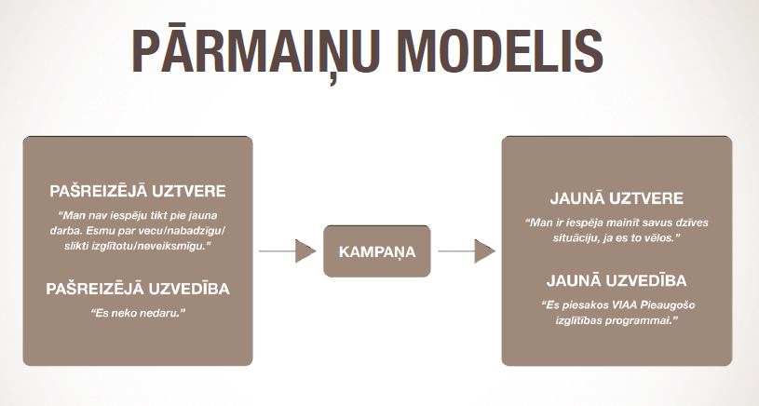

Kā kampaņas reklāmas sejas atlasīti Latvijas iedzīvotāji dažādās vecuma kategorijās, kas mērķauditorijai ļauj identificēties ar savu situāciju. Reklāmas sejām nav nekādas citas lomas kampaņā.

Projektu finansē ES fondi (Eiropas Sociālais fonds) un valsts, tāpēc vizuālajā komunikācijā obligāti jābūt atsaucei uz finansējuma avotiem - jāievieto ES fondu vizuālo elementu ansamblis, galvenokārt materiāla noslēdzošajā zonā. Izņēmuma gadījumos iespējams mazāka izmēra atsauce. Ansambli skatīt zemāk.

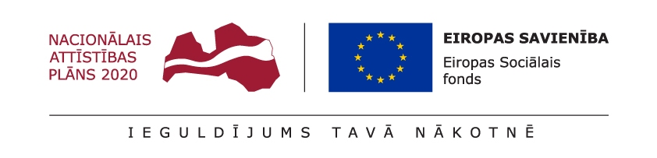

Pieaugušo izglītības projekta kampaņā šis ansamblis ir papildināts ar divām identitātes zīmēm - Izglītības un zinātnes ministrijas un Valsts izglītības attīstības aģentūras ģērboni.

**4. Kampaņas laikā izstrādāto reklāmas materiālu paraugi**

*4.1. Kampaņas skrejlapu paraugi* (kopā 4 veidi, ar katru reklāmas seju).

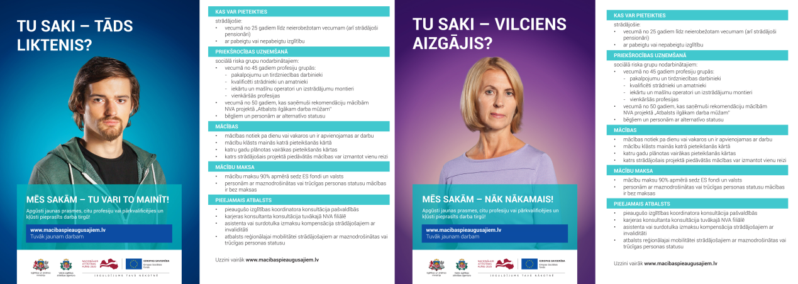

Lejupielādējami paraugi pieejami VIAA mājaslapā šeit: <http://viaa.gov.lv/lat/pieauguso_izglitiba/par_projektu/informativie_materiali/>

*4.2. Kampaņas plakātu šablonu paraugi* (4 veidi krāsaini ar katru reklāmas seju, 4 veidi melnbalti ar katru reklāmas seju).

|  |  |
| --- | --- |
| Sablons 4.png | Sablons 4 melnbalts.png |
| Sablons 2.png | Sablons 2 melnbalts.png |

Lejupielādējami paraugi pieejami VIAA mājaslapā pie iepirkuma dokumentācijas.

*4.3. Kampaņas reklāmas baneru kadru paraugi* (GDN, VIAA partneri, u.c.)

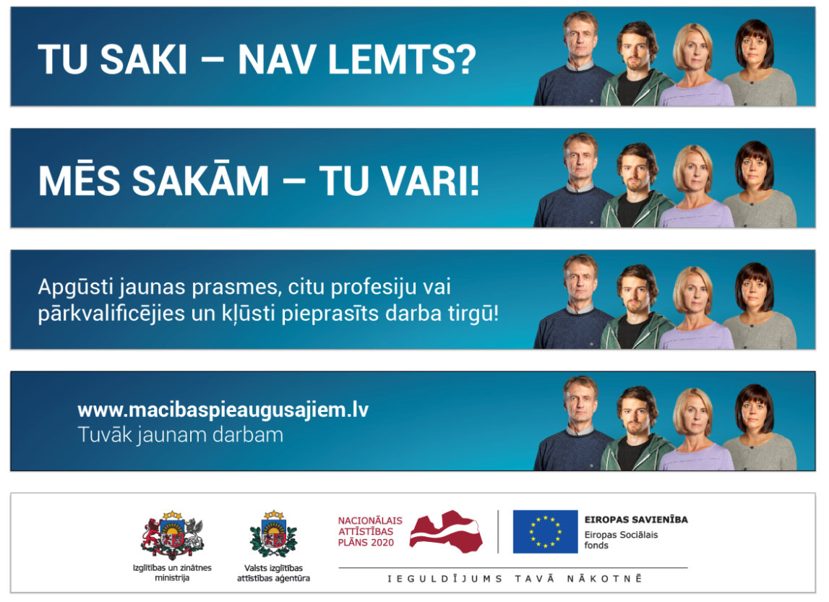

****

Lejupielādējams baneru paraugs pieejams VIAA mājaslapā pie iepirkuma dokumentācijas.

*4.5. www.macibaspieaugusajiem.lv sākumlapas lielbanera kadri.*

|  |  |
| --- | --- |
| Viaa_1.jpg | Viaa_2.jpg |
| Viaa_3.jpg | Viaa_4.jpg |
| Viaa_5.jpg | Viaa_6.jpg |
| Viaa_7.jpg | Viaa_8.jpg |
| Viaa_9.jpg | Viaa_10.jpg |

*4.7. Kampaņas Google Search Adwords reklāmas paraugs.*

*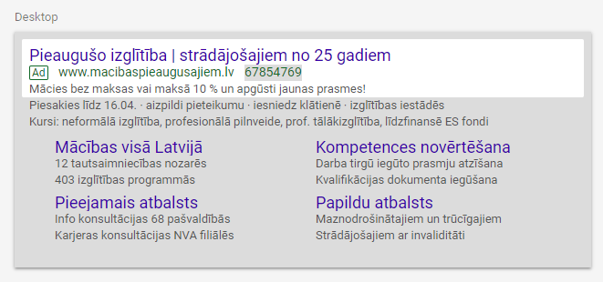*

*4.6. Kampaņas sociālo mediju reklāmas paraugs (Facebook, Instagram, u.c.)*



*4.9. Kampaņas TV klipa kadru plāns*

|  |  |  |
| --- | --- | --- |
| *TV 1.png* | *TV 2.png* | *TV 3.png* |
| TV 4.png | TV 5.png | TV 6.png |
| TV 7.png | TV 8.png | *TV 9.png* |

Klipa ieraksts VIAAlv YouTube kontā:<https://www.youtube.com/watch?v=PE2o4yrQUdM>

*TV klipa ilgums ir 20 sekundes.*

*4.8. Kampaņas radio klipa ieraksta aizkadra teksts*

Tu saki – vilciens aizgājis? Mēs sakām – nāk nākamais! Tu saki – tāds liktenis? Mēs sakām – tu vari to mainīt! Pieaugušo izglītības projektā apgūsti jaunas prasmes, citu profesiju vai pārkvalificējies un kļūsti pieprasīts darba tirgū! Mācības var apvienot ar darbu! Vairāk par izglītības iespējām uzzini Mācības pieaugušajiem punkts el vē. Sper soli tuvāk jaunam darbam! Projektu līdzfinansē Eiropas Savienība.

*Radio klipa ilgums ir 30 sekundes.*

*4.9. Kampaņas infografikas paraugs*

*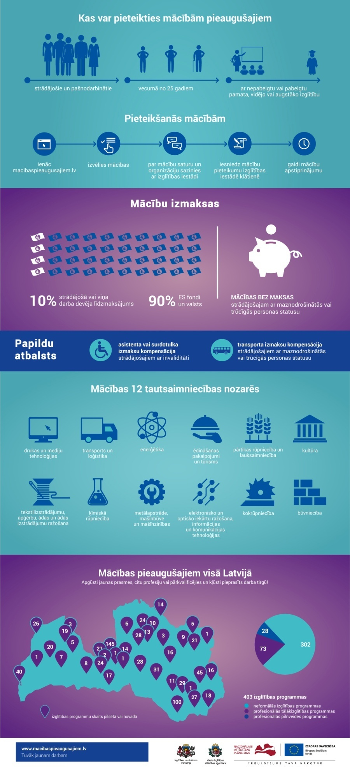*

Lejupielādējams paraugs pieejams VIAA mājaslapā šeit: <http://viaa.gov.lv/lat/pieauguso_izglitiba/par_projektu/informativie_materiali/>

1. Sīkāk par projektu: [http://www.macibaspieaugusajiem.lv/par-projektu](http://www.macibaspieaugusajiem.lv/par-projektu%20) [↑](#footnote-ref-1)
2. 05.12.2017. Centrālās Statistikas pārvaldes pieaugušo izglītības apsekojums: <http://www.csb.gov.lv/notikumi/gandriz-puse-pieauguso-iesaistas-muzizglitiba-45930.html> [↑](#footnote-ref-2)
3. 5.pamatgrupa - pakalpojumu un tirdzniecības darbinieki; 7.pamatgrupa – kvalificēti strādnieki un amatnieki; 8.pamatgrupa – iekārtu un mašīnu operatori un izstrādājumu montieri; 9.pamatgrupa – vienkāršās profesijas: <http://www.lm.gov.lv/upload/darba_devejiem/prof_klas_1210.pdf> [↑](#footnote-ref-3)
4. NVA ESF projekts Nr. 7.3.2.0/16/I/001 “Atbalsts ilgākam darba mūžam”: [http://www.nva.gov.lv/index.php?cid=2&mid=511&txt=4645](http://www.nva.gov.lv/index.php?cid=2&mid=511&txt=4645%20) [↑](#footnote-ref-4)
5. Pieaugušo izglītības projekta pirmajā pieteikšanās kārtā no 2017. gada 5. oktobra līdz 6. novembrim [www.macibaspieaugusajiem.lv](http://www.macibaspieaugusajiem.lv) kopējais apmeklējums bija 86 918 sesijas, no kurām 54 620 bija unikālie apmeklētāji. [↑](#footnote-ref-5)
6. VIAA pieaugušo izglītības projekta esošā kampaņas radošā koncepcija detalizētāk aprakstīta iepirkuma tehniskās specifikācijas pielikumā Nr.1. [↑](#footnote-ref-6)
7. Kampaņas esošā radošā koncepcija detalizētāk aprakstīta iepirkuma tehniskās specifikācijas 1. pielikumā. [↑](#footnote-ref-7)